Новые точки платной парковки определили муниципальные депутаты округов Москвы
06.12.2015
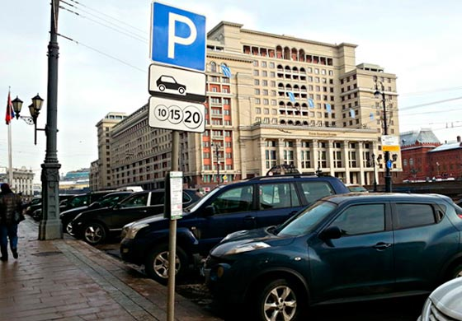
В Москве продолжается расширение платных парковочных зон на местах, где выявлена повышенная загруженность улично-дорожной сети. В ходе прошедших 50 встреч с муниципальными депутатами, управами столичных районов и жителями был одобрен 291 новый участок введения платной парковки.
К 26 декабря еще в нескольких столичных районах с разрешения муниципальных депутатов, управы и жителей будет введена платная парковка. Введение платных парковочных зон в Москве обусловлено необходимостью урегулирования дорожно-транспортной ситуации на проблемных местах, к примеру, около больших торговых объектов, станций метро, железнодорожных станциях или в местах, где выявлена увеличенная загруженность улично-дорожной сети.
Введение платных парковочных зон прежде всего обеспечит свободными парковочными метами самих жителей районов Москвы, а также поспособствует увеличению скорости движения наземного городского транспорта на 20% и снижению общей загруженности улично-дорожной сети на 15%.
Час парковки будет стоить горожанам 40 рублей. Оплатить данную услугу жители Москвы могут несколькими способами, в том числе через мобильное приложение «Парковки Москвы», смс-сообщение, безналично через паркоматы, наличными в терминалах Киви, через Киви кошелек и приложение Яндекс-Парковки.
Жители многоквартирных домов Москвы рядом с улицами, где появится платная парковка, смогут оформить резидентские разрешения, благодаря которым им станет доступна бесплатная парковка в этих парковочных зонах с 8 вечера до 8 утра. Чтобы иметь возможность парковаться круглосуточно, необходимо внести годовую резидентную плату в размере 3000 рублей.
Кроме того, городские власти позаботились о создании бесплатных парковочных мест для инвалидов и членов многодетных семей, которые смогут получить бесплатную парковку при оформлении соответствующего парковочного разрешения.

Адрес страницы: http://sevorehovo-borisovo.mos.ru/city-parking/paid-city-parking-on-the-street/news/detail/2352818.html
Управа района Орехово-Борисово Северное города Москвы

